Tabela: imigração por nacionalidade (1884/1933).

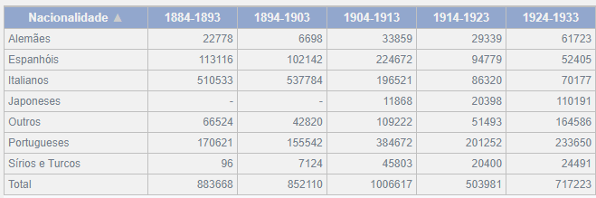

INSTITUTO BRASILEIRO DE GEOGRAFIA E ESTATÍSTICA. Brasil: 500 anos de povoamento. Rio de Janeiro, 2000. Apêndice: Estatísticas de 500 anos de povoamento. p. 226. Disponível em: https://brasil500anos.ibge.gov.br/estatisticas-do-povoamento/imigracao-por-nacionalidade-1884-1933.html.

